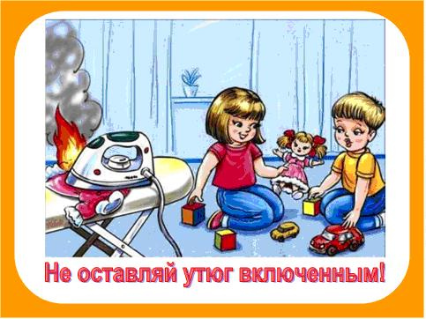
Советы родителям по охране жизни
и здоровья детей.

Посмотрите внимательно на свою квартиру, двор, в котором играют дети, с точки зрения безопасности для их здоровья.
Укрепите качели, отремонтируйте другие игры, установленные во дворе. Вместе с другими жильцами определите площадки для игр детей, удалённые от движения транспорта, не разрешайте детям разжигать во дворах костры, стрелять из ракетниц и т. п. Объясните им, что это может привести к травме.
Не разрешайте детям играть с бродячими животными, объясните, что это может привести к серьёзному заболеванию.
Научите ребёнка, как вести себя с посторонними людьми. Запретите ему брать от них лакомства и угощения, заходить в чужие квартиры, подвалы и т. п.
Разъясните ребёнку, что не будет ничего страшного, если он под угрозой отдаст курточку или другие вещи. Дети часто боятся, что их за это будут ругать дома.
Ребёнок должен быть искренним с вами, относиться к вам с доверием, и вы будете знать обо всём, что с ним происходит.

